«Как мы провели лето»
1 июня - интересно и весело прошло развлечение, посвящённое Дню защиты детей в Детском саду № 14 «Искорка», по адресу: ул. Ст.Разина д. 146.
К ребятам приходил весёлый клоун, который принёс воздушные шары и цветные мелки. Вместе с ним ребята играли, соревновались, пели и танцевали.
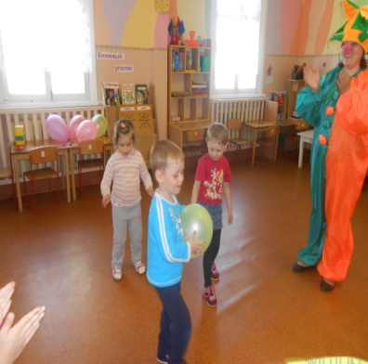
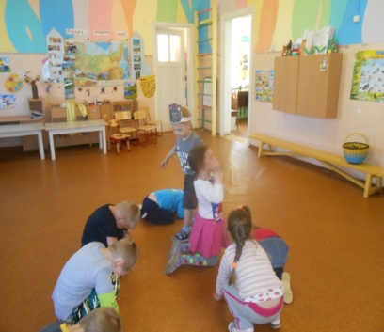
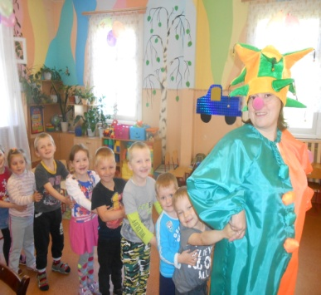
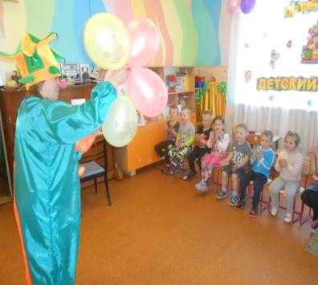
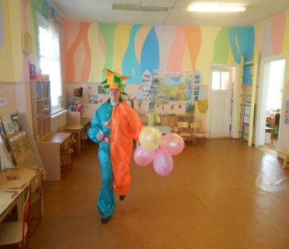
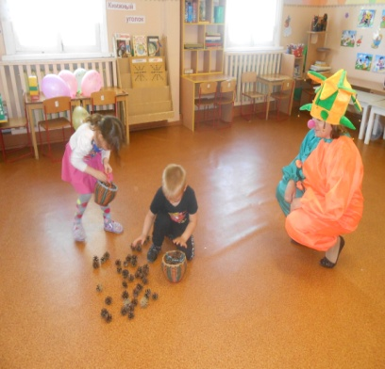
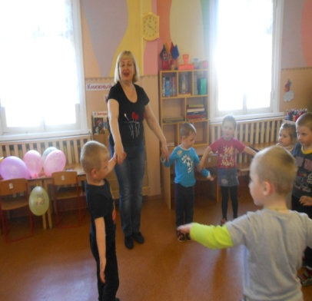
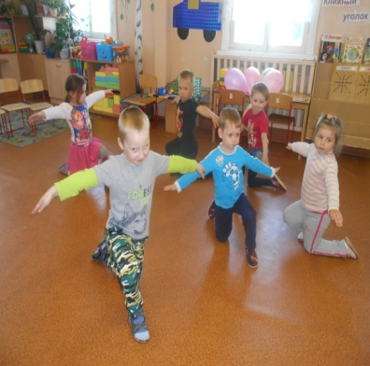
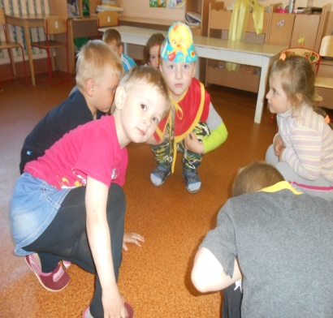
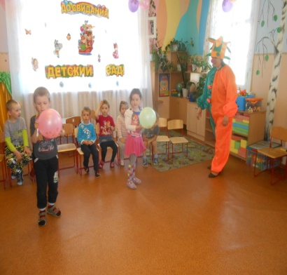

Игры с клоуном и воздушными шарами
продолжились на прогулке.
А ещё дети участвовали в конкурсе рисунков
мелками на тему: «Детство это я и ты!»
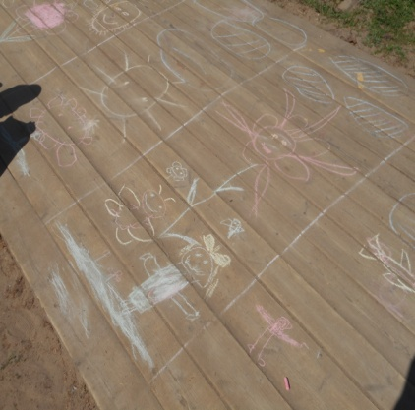
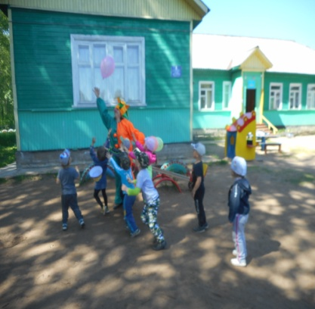
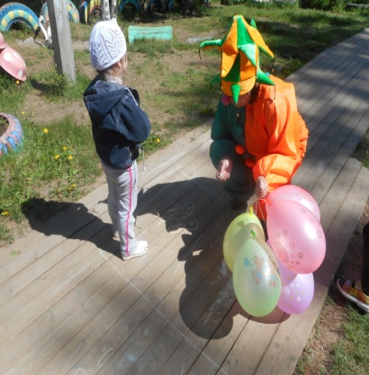
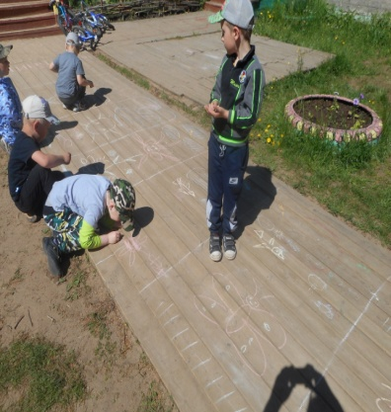

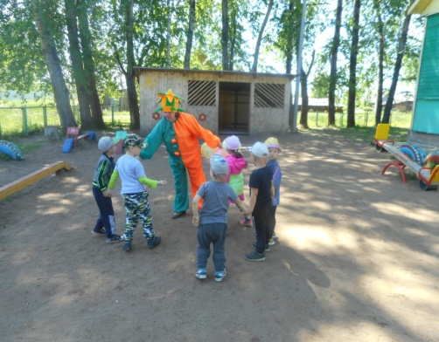
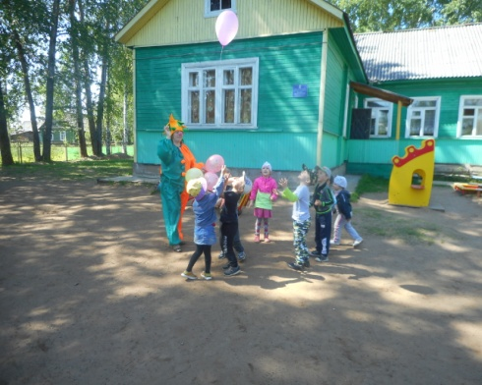
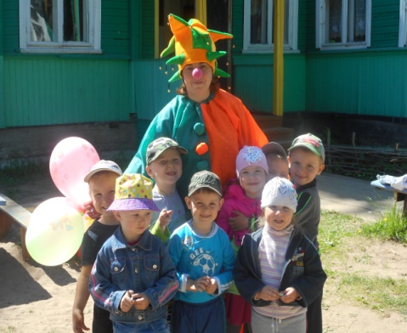

6 июня - день был посвящён творчеству А.С. Пушкина. По произведению «Сказка о рыбаке и рыбке» сделали аппликацию способом мозаика «Золотая рыбка».
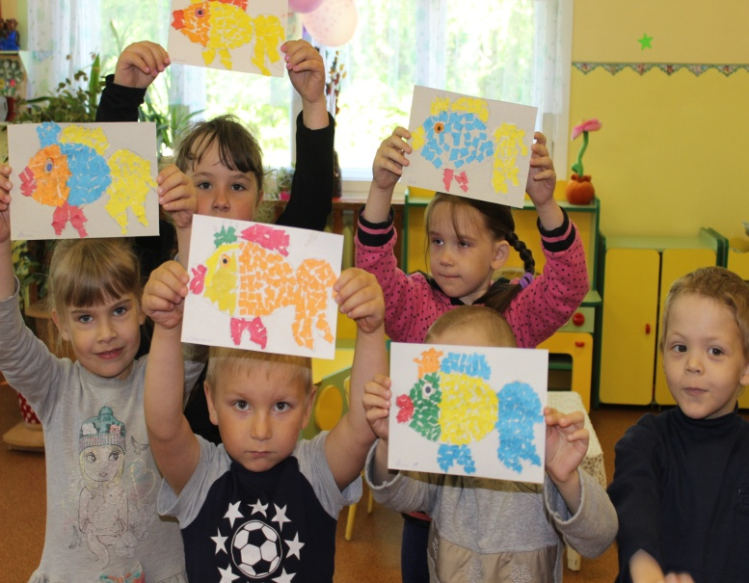
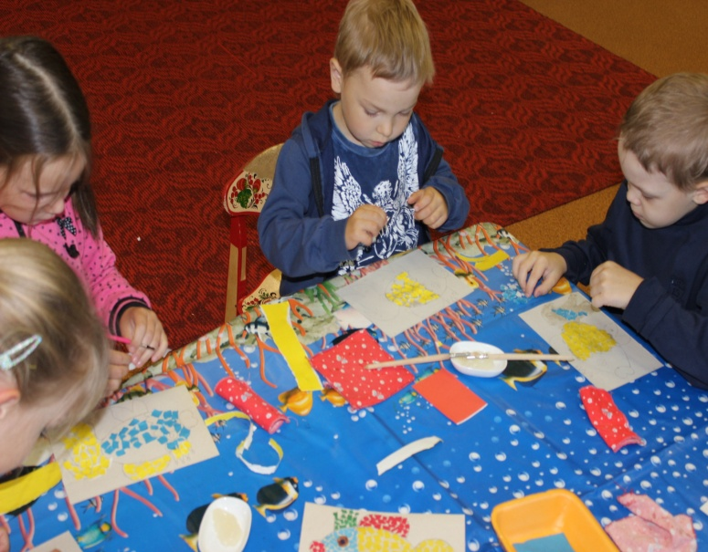

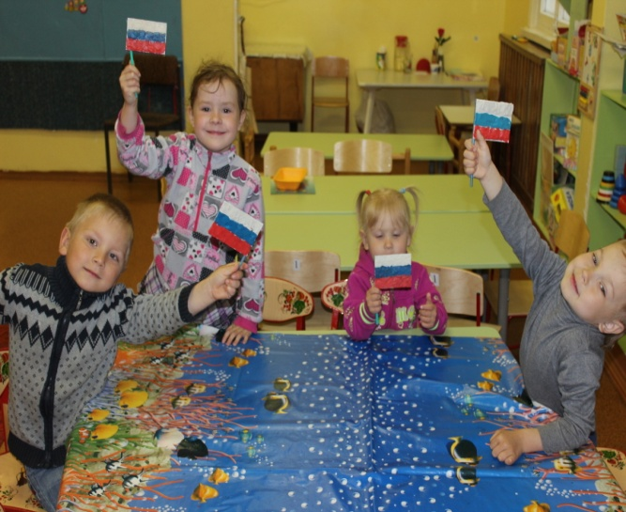

12 июня – День России дети знакомились с российской
символикой и изготовили Российский флаг способом
пластилинография.

Дети рисовали символы России: малыши – русскую берёзку (листочки ватными палочками),
Старшие дети украшали матрёшку.
